**技术规格书**

1. **产品外观**

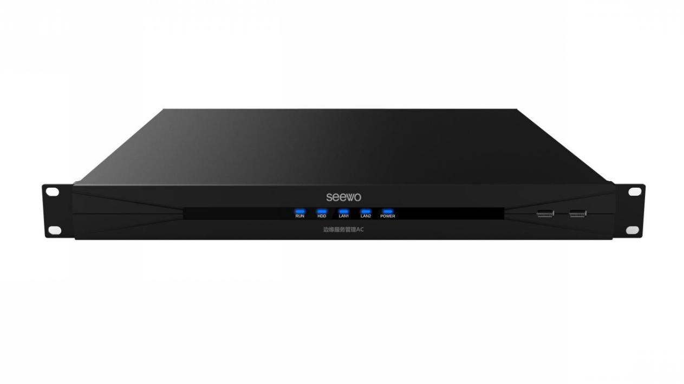

1. **系统配置**

|  |  |  |
| --- | --- | --- |
| 产品类型 | | 边缘服务器 |
| CPU | | E3-1245 V5/V6 |
| 内存 | | DDR4 32G |
| 显卡 | | VGA:ASPEED AST2400 HDMI:集显 P530 |
| 芯片组 | | Intel®C236 |
| 硬盘 | 系统盘 | 1 * 1T M.2 SSD |
| 硬盘 | 数据盘 | 4 * 8T 企业级机械硬盘RPM7200 256M |
| 网卡 | | 1000M 网卡 |
| 支持系统 | | CentOS 7.4及以上 |

1. **I/O接口**

|  |  |
| --- | --- |
| VGA OUT | 1 |
| HDMI OUT | 1 |
| USB 2.0 | 4（2路前置） |
| USB3.0 | 2 |
| COM接口 | 1 |
| 管理网口 | 1 |
| LAN | 4 |
| AC IN | 1 |

1. **其他功能**

|  |  |
| --- | --- |
| 温度异常指示灯/电压异常指示灯/风扇异常指示灯 | 1 |
| 硬盘指示灯 | 1 |
| IPMI管理端口指示灯 | 1 |
| 网卡指示灯 | 1 |
| 电源指示灯 | 1 |
| 设备开关 | 1 |
| UID按钮/指示灯 | 1 |
| 重启按钮 | 1 |

1. **电气参数**

|  |  |
| --- | --- |
| 供电方式 | AC供电 |
| 输入电源 | 100-240V |
| 最大功耗 | 220W |

1. **尺寸重量**

|  |  |
| --- | --- |
| 整机尺寸（长×宽×厚） | 540×430×44mm |
| 包装尺寸（长×厚×高） | 687*617*179mm |
| 净重（裸机） | 11.07KG |
| 毛重（包装） | 13.98KG |

1. **随机配件**

|  |  |
| --- | --- |
| 电源线 | ×1 |
| 左右挂耳 | ×2 |
| 螺丝包 | ×1 |

1. **附带文件**

|  |  |
| --- | --- |
| 快速操作指南 | ×1 |
| 保修卡 | ×1 |

1. **环境因素**

|  |  |
| --- | --- |
| 工作温度 | 10℃~35℃ |
| 储存温度 | -20°C~60°C |
| 工作湿度 | 10%~90%RH |
| 储存湿度 | 10%~90%RH |
| 海拔高度 | 5000米以下 |

1. **免责声明**

受产品配置和制造工艺影响，实际机身尺寸/机身重量或有差异，请以实物为准。

本规格书产品图片仅作示意，实物产品效果（包括但不限于外观、颜色、尺寸）可能略有差异，请以实物为准。

为尽可能提供准确的规格参数，可能实时调整和修订本规格书的文字表述、图片效果等内容，以求与实际产品性能、规格等信息相匹配。

如遇确有进行上述修改和调整必要的情形，恕不专门通知。



NOTICE：The terms HDMI and HDMI High-Definition Multimedia Interface, and the HDMI Logo are trademarks or registered trademarks of HDMI Licensing LLC in the United States and other countries.